广东省诊疗一体化平台云资源租用项目（2025年）
用户需求书

一、项目名称
项目名称：广东省诊疗一体化平台云资源租用项目

二、项目概述
为系统地在广东省切实落实《健康中国2030》规划纲要，建立“三位一体”的重大疾病防控体系，由广东省人民医院牵头成立了广东省医学会诊疗一体化协作组；该协作组成员包括全省21个地市，56个县级医院，各协作组单位旨在建立信息共享、互联互通机制，推进疾病防、治、管整体融合发展，提升医疗服务质量。初期协作学科包括肺科、乳腺科、肾内科、妇科、呼吸科作为试点，后续将推广到全院其他科室应用。
诊疗一体化平台通过云服务的安全隐私防护传输通道，在确保患者隐私得到保护的前提下，在省内积极推动平台级专网，在地市、县级单位铺开云专网，采集相关数据，建立信息共享，便于医院与各协作组单位的诊疗及科研合作。
该项目通过租用云主机、前置机、云安全服务以及专线等云资源，搭建广东省诊疗一体化平台，租赁期为一年，组网架构见图。

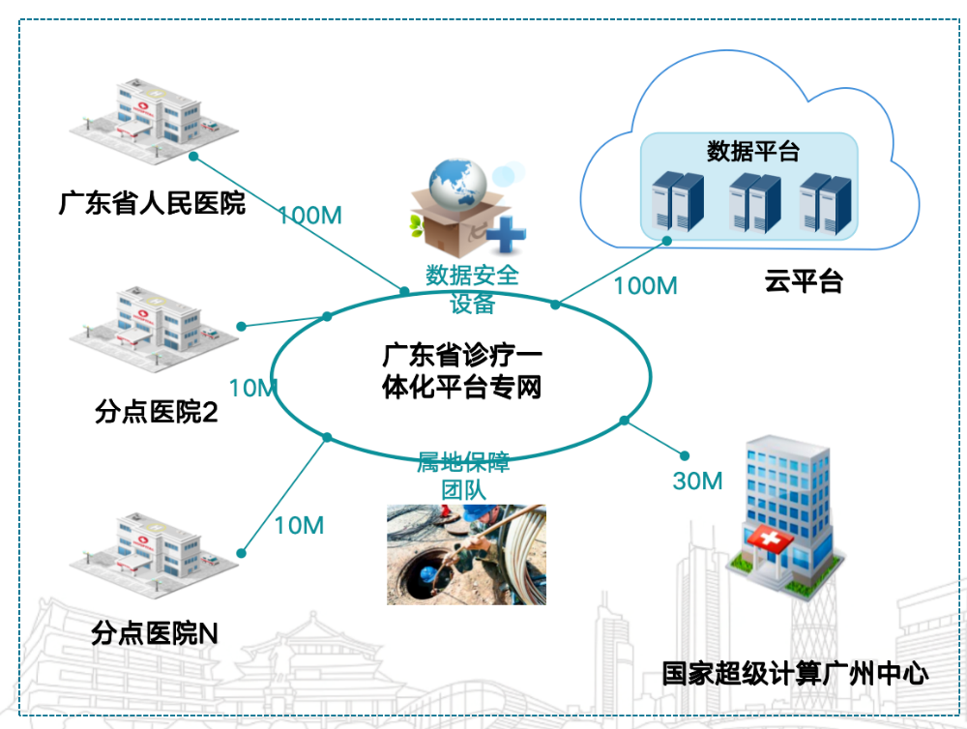

三、项目采购清单
序号 | 名称 | 规格说明 | 技术要求 | 数量 | 单价 | 小计
1 | 各分点医院至云平台线路 | 10Mbps | 详见4.1、技术参数 | 28条
2 | 超算中心至云平台线路 | 30Mbps | 详见4.2、技术参数 | 2条
3 | 省医至云平台线路 | 100Mbps | 详见4.3、技术参数 | 2条
4 | 诊疗一体化平台云主机 | 云主机 | 详见4.4、技术参数 | 16台
5 | 诊疗一体化平台前置机 | 前置机 | 详见4.5、技术参数 | 28台
6 | 云安全服务 | 云安全 | 详见4、6技术参数 | 1套
备注：项目租用时间为一年，租赁起始时间，以采购人签名确认时间为准。

四、详细配置参数要求

4.1、各分点医院至云平台线路技术参数
序号 | 技术规格要求
1 | 带宽不低于10Mbps，电路的可用率平均不低于 99.5%，丢包率为≤0.1%，电路独占上下行速率恒定。
2 | 网络线路要求全程采用MPLS/PON/IP RAN或OTN等主流技术进行组网。
3 | 接入接口类型：GE多模光口或RJ45电口。
4 | 报价人负责通道的测试、调通工作，所需所有费用由报价人负责，传输通道和设备运行维护报价人负责。
5 | 骨干层网络具有自动寻路能力，当光缆意外中断时，能自动调整骨干网络的光路由拓扑结构。
6 | 租用期内，报价人需提供网络线路专线接入所需用到的光端设备等设备及材料（相关的通信线材），费用包含在本项目采购费用内。
7 | 报价人提供的网络线路必须全程具备自有的管道。
8 | 具有可靠的安全机制保证数据的保密性和完整性、安全性。
9 | 应有良好的可扩展性及可升级性，确保满足将来因业务发展而产生的升级扩展需求。
10 | 可提供站点自动开通服务，有资源的接入站点业务开通的时间小于10个工作日。
11 | 云专网通过可信云云网融合解决方案评估，可提供可信云认证证书。

4.2、超算中心至云平台线路
序号 | 技术规格要求
1 | 带宽不低于30Mbps，电路的可用率平均不低于 99.5%，丢包率为≤0.1%，电路独占上下行速率恒定。
2 | 网络线路要求全程采用MPLS/PON/IP RAN或OTN等主流技术进行组网。
3 | 接入接口类型：GE多模光口或RJ45电口。
5 | 报价人负责通道的测试、调通工作，所需所有费用由报价人负责，传输通道和设备运行维护报价人负责。
6 | 骨干层网络具有自动寻路能力，当光缆意外中断时，能自动调整骨干网络的光路由拓扑结构。
7 | 租用期内，报价人需提供网络线路专线接入所需用到的光端设备等设备及材料（相关的通信线材），费用包含在本项目采购费用内。
8 | 报价人提供的网络线路必须全程具备自有的管道。
9 | 具有可靠的安全机制保证数据的保密性和完整性、安全性。
10 | 应有良好的可扩展性及可升级性，确保满足将来因业务发展而产生的升级扩展需求。
11 | 可提供站点自动开通服务，有资源的接入站点业务开通的时间小于10个工作日。
12 | 云专网通过可信云云网融合解决方案评估，可提供可信云认证证书。

4.3、省医至云平台线路
序号 | 技术规格要求
1 | 带宽不低于100Mbps，电路的可用率平均不低于 99.5%，丢包率为≤0.1%，电路独占上下行速率恒定。
2 | 网络线路要求全程采用MPLS/PON/IP RAN或OTN等主流技术进行组网。
3 | 接入接口类型：GE多模光口或RJ45电口。
4 | 报价人负责通道的测试、调通工作，所需所有费用由报价人负责，传输通道和设备运行维护报价人负责。
5 | 骨干层网络具有自动寻路能力，当光缆意外中断时，能自动调整骨干网络的光路由拓扑结构。
6 | 租用期内，报价人需提供网络线路专线接入所需用到的光端设备等设备及材料（相关的通信线材），费用包含在本项目采购费用内。
7 | 报价人提供的网络线路必须全程具备自有的管道
8 | 具有可靠的安全机制保证数据的保密性和完整性、安全性
9 | 应有良好的可扩展性及可升级性，确保满足将来因业务发展而产生的升级扩展需求。
10 | 可提供站点自动开通服务，有资源的接入站点业务开通的时间小于10个工作日。
11 | 云专网通过可信云云网融合解决方案评估，可提供可信云认证证书。

4.4、诊疗一体化平台云主机技术参数
序号 | 技术规格要求
1 | 每台云主机要求配置：VCPU≥ 32核，内存≥128GB，系统盘≥400GB，SATA，数据盘≥1000GB，SATA
2 | 单个云主机最大可支持64核VCPU、512G内存、单数据盘32TB
3 | 云主机支持创建共享盘，支持将1块共享盘挂载给最大16个云主机
4 | 支持物理云主机，支持通过API调用完成生命周期管理，支持块存储共享卷，且存储容量弹性可变，满足用户不断发展的业务需要。
5 | 云主机需通过T/CCSA 509-2024《云计算服务安全要求 第1部分：通用安全要求》标准能力的检验（评估级别：增强型），达到云服务安全能力能力评估的要求，需提供可信云认证证书。
6 | GPU云主机需通过Q/KXY CS035—2023 《云服务产品安全 第1部分：通用安全能力要求》标准能力的检验，达到云服务安全能力能力评估的要求，需提供可信云认证证书。
7 | 物理云主机需通过Q/KXY CS035—2023 《云服务产品安全 第1部分：通用安全能力要求》标准能力的检验，达到云服务安全能力能力评估的要求，需提供可信云认证证书。
8 | 支持VPC/子网/安全组/弹性IP，单台云主机最多可添加12块网卡。
9 | 云主机支持开关机、重启、删除、重装当前系统、更换操作系统、一键重置密码、反亲和（云主机组）。
10 | 云主机支持用户自服务门户和API接口，用户可自行创建不同规格的虚拟主机，自定义CPU、内存、网络、磁盘等属性。
11 | 云主机支持整机备份，一个云主机一个备份文件，支持基于多云硬盘一致性快照技术的数据保护，可以将备份数据恢复到初始主机。
12 | 云主机支持性能监测分析、异常告警、日志管理等功能。
13 | 支持主子账号及权限管理，可以创建多个账号，为用户分配不同的用户组，匹配对应权限，进行访问控制。
14 | 要求云主机无单点故障，能够在出现硬件故障的情况下虚拟机自动宕机迁移，确保业务连续。
15 | 单个弹性云主机每服务周期服务可用率不低于99.975% ；同一区域内多个可用区的弹性云主机每服务周期服务可用率不低于99.995% 。
16 | 云硬盘支持创建共享盘，支持云主机或物理机的共享盘（最多16台），多台云主机并发访问超高IO共享云硬盘时，随机读写IOPS可高达160000。
17 | 支持云硬盘单磁盘容量最大32T（步长10G），如空间不足可对系统盘、数据盘扩容（卸载后），或对单台云主机挂载多块数据盘（最多23块）。
18 | 要求云平台采用分布式存储，每份数据在后台保存3副本备份，多副本数据实时同步，保证数据安全可靠，数据存储的持久性可达99.9999999%。
19 | 云硬盘需通过了T/CCSA 509-2024《云计算服务安全要求 第1部分：通用安全要求》标准能力的检验，达到云服务安全能力能力评估的要求，需提供可信云认证证书。
20 | 对象存储支持定时上传功能，按照每天/每周/每月或自定义的频率自动上传本地磁盘或目录中的文件到对象存储
21 | 对象存储提供RESTful接口，支持http和https协议访问。提供客户自服务门户和API接口，客户可自行完成数据的上传下载和管理
22 | 对象存储支持NFS文件协议

4.5、肾脏病管理前置机技术参数
序号 | 技术规格要求
1 | 每台云主机要求配置：VCPU≥4核，内存≥16GB，系统盘≥100GB，SATA，数据盘≥200GB，SATA
2 | 单个云主机最大支持64核VCPU、512G内存、单数据盘32TB
3 | 云主机支持创建共享盘，支持将1块共享盘挂载给最大16个云主机
4 | 支持物理云主机，支持通过API调用完成生命周期管理，支持块存储共享卷，且存储容量弹性可变，满足用户不断发展的业务需要。
5 | 云主机需通过T/CCSA 509-2024《云计算服务安全要求 第1部分：通用安全要求》标准能力的检验（评估级别：增强型），达到云服务安全能力能力评估的要求，需提供可信云认证证书。
6 | GPU云主机需通过Q/KXY CS035—2023 《云服务产品安全 第1部分：通用安全能力要求》标准能力的检验，达到云服务安全能力能力评估的要求，需提供可信云认证证书。
7 | 物理云主机需通过Q/KXY CS035—2023 《云服务产品安全 第1部分：通用安全能力要求》标准能力的检验，达到云服务安全能力能力评估的要求，需提供可信云认证证书。
8 | 支持VPC/子网/安全组/弹性IP，单台云主机最多可添加12块网卡。
9 | 云主机支持开关机、重启、删除、重装当前系统、更换操作系统、一键重置密码、反亲和（云主机组）。
10 | 云主机支持用户自服务门户和API接口，用户可自行创建不同规格的虚拟主机，自定义CPU、内存、网络、磁盘等属性。
11 | 云主机支持整机备份，一个云主机一个备份文件，支持基于多云硬盘一致性快照技术的数据保护，可以将备份数据恢复到初始主机。
12 | 云主机支持性能监测分析、异常告警、日志管理等功能。
13 | 支持主子账号及权限管理，可以创建多个账号，为用户分配不同的用户组，匹配对应权限，进行访问控制。
14 | 要求云主机无单点故障，能够在出现硬件故障的情况下虚拟机自动宕机迁移，确保业务连续。
15 | 单个弹性云主机每服务周期服务可用率不低于99.975% ；同一区域内多个可用区的弹性云主机每服务周期服务可用率不低于99.995% 。
16 | 云硬盘支持创建共享盘，支持云主机或物理机的共享盘（最多16台），多台云主机并发访问超高IO共享云硬盘时，随机读写IOPS可高达160000。
17 | 云硬盘单磁盘容量最大32T（步长10G），如空间不足可对系统盘、数据盘扩容（卸载后），或对单台云主机挂载多块数据盘（最多23块）。
18 | 云平台采用分布式存储，每份数据在后台保存3副本备份，多副本数据实时同步，保证数据安全可靠，数据存储的持久性可达99.9999999%。
19 | 云硬盘需通过了T/CCSA 509-2024《云计算服务安全要求 第1部分：通用安全要求》标准能力的检验，达到云服务安全能力能力评估的要求，需提供可信云认证证书。
20 | 对象存储支持定时上传功能，按照每天/每周/每月或自定义的频率自动上传本地磁盘或目录中的文件到对象存储
21 | 对象存储提供RESTful接口，支持http和https协议访问。提供客户自服务门户和API接口，客户可自行完成数据的上传下载和管理
22 | 对象存储支持NFS文件协议

4.6、云安全服务技术参数
序号 | 技术规格要求
1 | 云主机安全支持资产清点、漏洞扫描、入侵检测、基线检查、弱口令检测、病毒查杀、文件防勒索等功能
2 | 云主机安全应至少支持44个主机防护数量。
3 | 云主机安全支持对本机的扩展行为（信息收集、权限提升）进行监测，防止提权行为和信息泄露。
4 | 云主机安全服务需通过Q/KXY CS118——2024 云上勒索攻击防护能力要求 第2部分：系统安全标准能力的检验，达到云上勒索攻击防护系统安全能力能力评估的要求，需提供可信云认证证书。
5 | 云主机安全服务需通过Q/KXY CS119--2024 云上勒索攻击防护能力要求 第3部分:数据备份安全标准能力的检验，达到云上勒索攻击防护 数据备份安全能力能力评估的要求，需提供可信云认证证
6 | 日志审计支持采集主机、操作系统、以及各种应用系统产生的海量日志信息，并将这些信息汇集到审计中心，进行集中化存储、索引、备份、全文检索、实时搜索、审计、告警、响应，并出具丰富的报表报告
7 | 日志审计应支持至少44个资产管理数量
8 | 日志审计应支持采集国产化操作系统日志，包括但不限于：银河麒麟、统信等。
9 | 云堡垒机支持单点登录、统一资产管理、多终端访问协议、文件传输、会话协同等功能
10 | 云堡垒机应支持至少44个资产管理数量
11 | 云堡垒机应支持按部门组织架构（至少5个层级的部门）管理用户数据、资产数据、授权数据、审计数据，且数据相互隔离；可按部门层级分别设定各部门不同权限的管理员，如部门内的运维管理员、审计管理员、系统管理员等。

五、项目工期及实施要求
报价人应仔细研读需求文档，根据项目内容及理解，提供项目详尽的实施方案和进度表。须响应用户需求文件中详细配置参数要求，向采购人提供用户需求文件中采购的所有设备和线路的安装和开通服务，实现系统正常运行。报价人有责任且必须承诺采购人的系统达到以上目标。
若本用户需求文件中所采购设备的配置或要求出现不合理或不完整的问题时，报价人有责任和义务在用户需求文件中提出补充修改方案。
1．项目工期为在合同签订后一个月内完成项目的实施。
2. 本用户需求文件要求报价人必须具有良好的系统设计和相关实力的技术队伍。
3. 报价人应本着认真负责态度，组织技术队伍，做好用户需求文件的整体方案并书面提出长期保修、维护、服务以及今后技术支持的措施计划和承诺。
4. 报价人应对满足技术参数指标的设备供货商的资质和信誉进行认真考核并对采购的设备负责。

六、开通确认
1、 确认时间：在线路开通正常使用后，7个工作日内组织线路开通确认。
2、 确认过程：报价人完成线路、云主机等资源的安装及联调工作，测试结果符合采购要求，采购人进行审核确认。

七、售后服务要求
1. 报价人在广州市内拥有本地化技术服务机构，提供 7×24 小时的维护和服务。
2. 报价人负责各端链路、云主机等资源的规范接入，并采取相应的安全保护措施。
3. 当租赁资源故障处理完毕后，报价人需在 30 分钟内通知采购人，在五个工作日内向采购人提交书面故障报告。
4. 报价人应对提供的租赁资源提供长期、不间断的监测， 一旦发现问题应及时解决并告知采购人。
5. 报价人每季度向采购人提交提供租赁资源的运行质量分析报告， 提出优化建议。
6. 报价人在对采购人的网络进行维护、改造、升级或割接等情况下，如有可能影响采购人所租用的专线，应至少提前24小时以电话、传真、电子邮件等方式通知采购人，且专线中断时间不得超过通知中的最长时间。
7. 采购人在对本单位的设备进行维护、改造、升级或割接等情况下，如需要对报价人的租赁资源进行修改等操作，报价人应根据采购人要求提供现场技术支持。
8. 采购人如因业务调整，需增加、减少云资源时，提前一个月告知报价人后，通过签订补充协议后进行调整。

9. 故障响应时间及服务周期如下表：
项目 | 关键控制点 | 衡量内容 | 目标
服务响应时间 | 现场响应能力 | 工作时间 | 7x24（0:00AM--23：59PM）
服务响应时间 | 紧急故障（网络中断、影响重大项目申报） | 响应时间 | <=15分钟
服务响应时间 | 严重故障（网络性能下降） | 响应时间 | <=0.5小时
服务响应时间 | 一般故障（访问外部网站异常） | 响应时间 | <=1小时
主点服务周期 | 网络故障恢复 | 工作时间 | 7x24（0:00AM--23：59PM）
主点服务周期 | 紧急故障（网络中断、影响重大项目申报） | 故障恢复周期 | <=4小时
主点服务周期 | 严重故障（网络性能下降） | 故障恢复周期 | <=6小时
主点服务周期 | 一般故障（访问外部网站异常） | 故障恢复周期 | <=6小时
分点服务周期 | 故障恢复 | 工作时间 | 7x24（0:00AM--23：59PM）
分点服务周期 | 故障恢复 | 故障恢复周期 | <=24小时

八、合同款支付方式
1、 在合同签订、项目租赁资源确认开通使用之后，收到承建商开具相应金额正式发票后，支付合同总金额的50%。
2、 在项目租赁时间过了9个月、收到承建商开具相应金额正式发票后，支付合同总金额的50%。

